|  |  |  |  |
| --- | --- | --- | --- |
| DOCENTE | ALEJANDRO HERRERA H | | |
| ESTUDIANTE |  | | |
| CURSO | PRIMERO | FECHA ENTREGA | SEMANA 2 |

**REALIZA LAS ACTIVIDADES Y ENVIA LA GUIA AL CORREO: waherrera@educacionbogota.edu.co**

**THE NUMBERS 1-20**

1. **UNE CON UNA LINEA LOS NUMEROS CON LAS PALABRAS EGÚN CORRESPONDA**

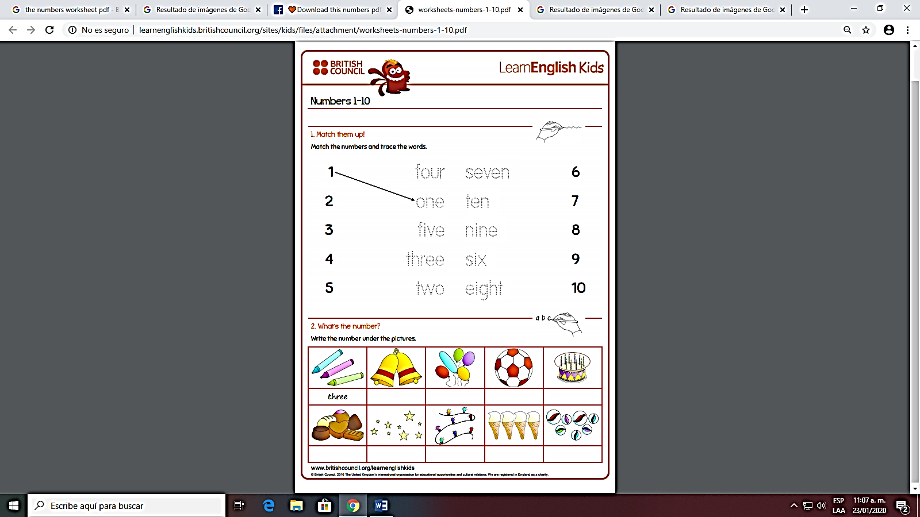



1. **ESCRIBE EL NUMERO EN INGLES DEBAJO DE LOS OBJETOS SEGÚN SU CANTIDAD**



1. **CUENTA Y ESCRIBE EL NUMERO EN INGLES DE ACUERDO CON LA IMAGEN**

